План дооборудования кабинетов ЦИО на 2014 – 2016 гг.

Кабинет | Компьютер, ноутбук учителя  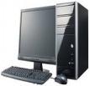 | Нетбук, ноутбук учащегося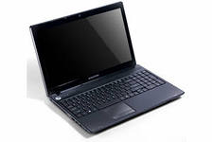 | Принтер, МФУ 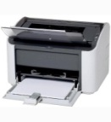 | Интерактивная доска (приставка)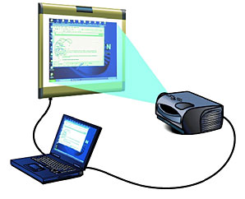 | Документ-камера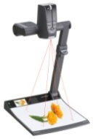 | Сканер  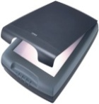 | Цифровой микроскоп 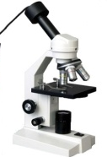 | Цифровая лаборатория 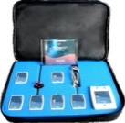 | Проектор  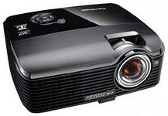 | Графический планшет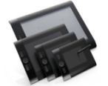 | Образовательный конструк  тор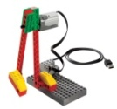 | Система опроса и голосования  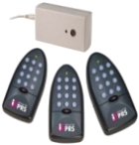 | Другое оборудование (Интернет, фотоаппарат, акустическая система)
Биологии |  | + | + |  |  |  | + |  |  |  |  |  | +
математики |  |  |  | + |  |  |  |  | +
технологии | + |  |  |  |  |  |  |  |  |  | +
русского языка |  |  |  |  |  |  |  |  |  | + |  |  | +
Информ
истории | + |  |  | + |  |  |  | + | +
физики
дошкольная группа | +
нач. классы |  |  |  |  |  |  |  |  |  |  |  | +
Планируемое обеспечение | 3 | 1 | 1 | 2 |  |  | 1 | 1 | 2 | 1 | 1 | 1 | 2

+ требуется

